1. Vytvorte projekt pre konzolovú aplikáciu,
2. ktorý načíta zoznam staníc z textového súboru. Každý riadok obsahuje 2 údaje:
   1. jednoznačné číslo stanice
   2. názov stanice

Jednotlivé údaje v riadku sú oddelené medzerou. Napr.:

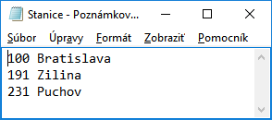

1. Z druhého súboru program načíta čísla koľají. Každý riadok súboru obsahuje 2 údaje:
   1. Číslo stanice, ktorej koľaj patrí
   2. Číslo koľaje

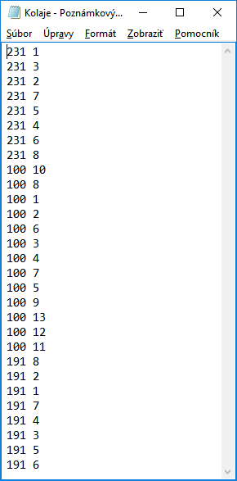

1. Načítané údaje o koľajach priraďte k staniciam, ku ktorým patria**.**
2. Na konzolu vypíšte zoznam staníc.

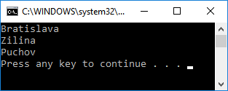

1. Čísla koľají v každej stanici usporiadajte nasledovne:
   1. nepárne čísla koľají **klesajúco**
   2. párne čísla koľají **rastúco**
2. Na konzolu vypíšte stanice a ich usporiadané koľaje
3. V riešení sa hodnotí funkčnosť, architektúra, „blbuvzdornosť“ programu.

**Inštrukcie:**

Program vytvorte vo vývojovom prostredí Visual .net. Po vypracovaní riešenia do ZIP súboru spakujte súbory:

1. Všetky súbory s príponou .h (hlavičkové súbory)
2. Všetky súbory s príponou .cpp (zdrojové súbory)
3. Súbor s príponou .sln
4. Súbor s príponou .vcxproj
5. Súbor s príponou .filters

Ako meno ZIP súboru použite svoje PriezviskoMeno. Vytvorený ZIP súbor uložte do zložky **Skúška** na Moodli